消费品召回计划
生产者名称 | 泉州市小玛贸易有限公司
产品名称 | 儿童运动鞋 | 品牌 | 绿豆家
型号/规格 | 31/205/1.5
生产起止日期 | 2019年10月10日至2019年10月11日 | 涉及数量 | 48双
生产批号/批次 | 20191010A
召回启动时间 | 2020年7月10日 | 计划完成时间 | 2020年10月10日
产品描述及外观照片 | 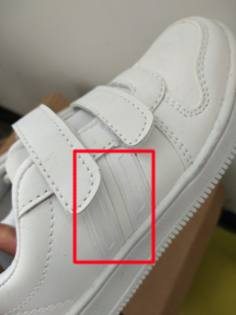
存在的缺陷 | 鞋身边侧饰片重金属含量不符合国家标准要求
可能造成的后果 | 儿童长期接触，可能会对身体器官等部位造成伤害。
避免损害发生的应急处置方式 | 停止使用该产品
具体召回措施 | 为购买到该缺陷产品的消费者免费退换货
召回负责机构 | 泉州市小玛贸易有限公司
召回联系方式 | 0595-22762665
召回进度安排 | 2020年7月10日至2020年10月10日，通过电话告知经销商停止销售缺陷产品，并在各门店粘贴召回公告，说明召回具体事宜，为消费者提供免费退换货服务。消费者也可拨打电话0595-22762665了解更多信息。
事故及人员伤亡情况等其他需要报告的内容 | 无
其他信息 | 相关用户也可以登录缺陷产品管理中心网站（dpac.samr.gov.cn）以及关注微信公众号（SAMRDPAC)，或拨打缺陷产品管理中心热线电话：010-59799616，了解更多信息。

